Wskaźniki cen producentów usług związanych
z obsługą działalności gospodarczej za 4 kwartał 2022 r.
W 4 kwartale 2022 r. ceny producentów usług związanych z obsługą działalności gospodarczej
w stosunku do poprzedniego kwartału wzrosły o 1,1%. W porównaniu do 4 kwartału 2021 r. wzrosły o 8,0%.
101,1
wzrost cen producentów usług związanych z obsługą działalności gospodarczej w porównaniu
z 3 kwartałem 2022 r.

Tablica 1. Wskaźniki cen producentów usług związanych z obsługą działalności gospodarczej za 4 kwartał 2022 r.
WYSZCZEGÓLNIENIE | 4 kwartał 2022 |  | 1–4 kwartał 2022
WYSZCZEGÓLNIENIE | 3 kwartał 2022=100 | 4 kwartał 2021=100 | 1-4 kwartał 2021=100
Ogółem | 101,1 | 108,0 | 106,9
Działalność wydawnicza | 102,6 | 112,3 | 110,4
Działalność związana z produkcją filmów, nagrań wideo, programów telewizyjnych, nagrań dźwiękowych i muzycznych | 101,8 | 107,8 | 104,6
Nadawanie programów ogólnodostępnych i abonamentowych | 102,8 | 106,7 | 99,8
Działalność związana z oprogramowaniem i doradztwem w zakresie informatyki oraz działalność powiązana | 100,7 | 107,0 | 106,8
Działalność usługowa w zakresie informacji | 102,3 | 110,4 | 107,2
Działalność związana z obsługą rynku nieruchomości | 100,4 | 106,0 | 105,8
Działalność prawnicza, rachunkowo-księgowa i doradztwo podatkowe; doradztwo związane z zarządzaniem | 101,3 | 107,7 | 106,8
Działalność w zakresie architektury i inżynierii; badania i analizy techniczne | 100,4 | 106,2 | 105,0

WYSZCZEGÓLNIENIE | 4 kwartał 2022 |  | 1–4 kwartał 2022
WYSZCZEGÓLNIENIE | 3 kwartał 2022=100 | 4 kwartał 2021=100 | 1–4 kwartał 2021=100
Reklama, badanie rynku i opinii publicznej | 101,3 | 104,0 | 103,3
Pozostała działalność profesjonalna, naukowa i techniczna | 100,7 | 106,0 | 106,3
Wynajem i dzierżawa | 100,9 | 110,0 | 113,6
Działalność związana z zatrudnieniem | 101,9 | 111,0 | 109,4
Działalność organizatorów turystyki, pośredników i agentów turystycznych oraz pozostała działalność usługowa w zakresie rezerwacji i działalności z nią związane | 102,9 | 127,3 | 121,0
Działalność detektywistyczna i ochroniarska | 100,2 | 106,1 | 105,8
Działalność usługowa związana z utrzymaniem porządku w budynkach i zagospodarowaniem terenów zieleni | 100,5 | 107,9 | 107,4
Działalność związana z administracyjną obsługą biura i pozostała działalność wspomagająca prowadzenie działalności gospodarczej | 100,6 | 108,1 | 107,7

W 4 kwartale 2022 r. największy wzrost cen w stosunku do poprzedniego kwartału odnotowano w usługach organizatorów turystyki, pośredników i agentów turystycznych oraz pozostałej działalności usługowej w zakresie rezerwacji i działalności z nią związanych
W 4 kwartale 2022 r. wzrost cen w stosunku do poprzedniego kwartału odnotowano we wszystkich badanych rodzajach usług związanych z obsługą działalności gospodarczej. Największy wzrost wystąpił w przypadku usług organizatorów turystyki, pośredników i agentów turystycznych oraz pozostałej działalności usługowej w zakresie rezerwacji i działalności z nią związanych, tj. o 2,9%. W dalszej kolejności wzrosły ceny usług nadawania programów ogólnodostępnych i abonamentowych - o 2,8% (głównie z powodu wzrostu cen usług sprzedaży czasu i miejsca na cele reklamowe w telewizji), w działalności wydawniczej – o 2,6% (m.in. wzrost cen usług wydawania książek, gazet, czasopism oraz oprogramowania) oraz usług w zakresie informacji - o 2,3% (istotny wzrost cen usług przetwarzania danych, zarządzania stronami internetowymi (hostingu) i podobnej działalności). W najmniejszym stopniu (o 0,4%) wzrosły ceny usług w działalności związanej z obsługą rynku nieruchomości oraz usług w działalności w zakresie architektury i inżynierii; badań i analiz technicznych oraz ceny usług w działalności detektywistycznej i ochroniarskiej (o 0,2%).
W stosunku do 4 kwartału 2021 r. największy wzrost cen wystąpił także w przypadku usług organizatorów turystyki, pośredników i agentów turystycznych oraz pozostałej działalności usługowej w zakresie rezerwacji i działalności z nią związanych (o 27,3%). W dalszej kolejności odnotowano wzrosty cen usług w działalności wydawniczej (o 12,3%) oraz usług w działalności związanej z zatrudnieniem (o 11,0%). Najmniejszy wzrost zanotowano w przypadku cen usług reklamy, badania rynku i opinii publicznej (o 4,0%).

Wykres 1. Zmiany cen producentów usług związanych z obsługą działalności gospodarczej
w latach 2019-2022 (kwartał poprzedni = 100)

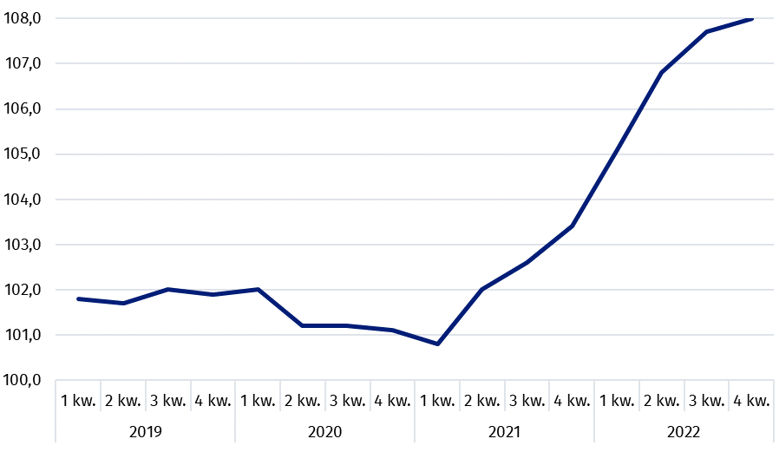
Wykres 2. Zmiany cen producentów usług związanych z obsługą działalności gospodarczej
w latach 2019-2022 (analogiczny okres roku poprzedniego = 100)

W przypadku cytowania danych Głównego Urzędu Statystycznego prosimy o zamieszczenie informacji: „Źródło danych GUS”, a w przypadku publikowania obliczeń dokonanych na danych opublikowanych przez GUS prosimy o zamieszczenie informacji: „Opracowanie własne na podstawie danych GUS”.

Opracowanie merytoryczne:  Departament Handlu i Usług  Dyrektor Ewa Adach-Stankiewicz  Tel: 22 608 31 24 | Rozpowszechnianie:  Rzecznik Prasowy Prezesa GUS  Karolina Banaszek  Tel: 695 255 011
Wydział Współpracy z Mediami  Tel: 22 608 38 04  e-mail: obslugaprasowa@stat.gov.pl |   www.stat.gov.pl

@GUS_STAT

@GlownyUrzadStatystyczny

gus_stat

glownyurzadstatystycznygus

glownyurzadstatystyczny
Powiązane opracowania
Informacje sygnalne
Ceny w gospodarce narodowej
Temat dostępny w bazach danych
Dziedzinowa Baza Wiedzy Ceny
Wskaźniki cen (Obszary tematyczne: Ceny, Handel)
Ważniejsze pojęcia dostępne w słowniku
Wskaźniki cen producentów usług związanych z obsługą działalności gospodarczej

